ГОСУДАРСТВЕННОЕ ОБРАЗОВАТЕЛЬНОЕ УЧРЕЖДЕНИЕ ВЫСШЕГО ПРОФЕССИОНАЛЬНОГО ОБРАЗОВАНИЯ

ДОНЕЦКИЙ НАЦИОНАЛЬНЫЙ ТЕХНИЧЕСКИЙ УНИВЕРСИТЕТ

Лабораторная работа 1

Изучение базовых принципов работы с Git

Выполнил:

Ст. гр. ПИ-16а

Грузан С.В.

Донецк 2019г.

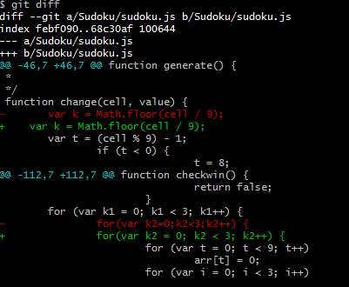

Рисунок 1 – Вывод команды git diff

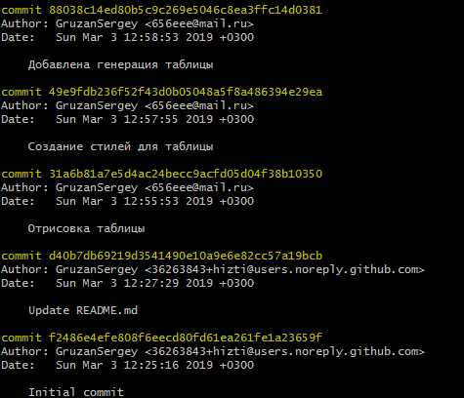

Рисунок 2 – Вывод команды git log --pretty

Использованные команды:

git init

git add README.md

git commit -m "Initial commit"

git push -u origin master

git diff

git log --pretty